1- Vous voulez connaître la teneur en cuivre d’un godet d’une chargeuse de 5 t. Les plus gros fragments de minerai font 5 cm. Le minéral renfermant le cuivre est la chalcopyrite dont la masse volumique est 4.2 g/cm3. La roche encaissante a une masse volumique de 3.0 g/cm3. Vous supposez que la teneur réelle du godet est 2.0 % Cu. La taille de libération des grains de chalcopyrite est d’environ 1 mm. La formule chimique de la chalcopyrite est CuFeS2, la masse atomique du Cu est 63.55, celle du Fe est 55.85 et celle du S est 32.07.

On vous fournit l’abaque suivant (les chiffres sur les lignes sont les écarts-types relatifs):

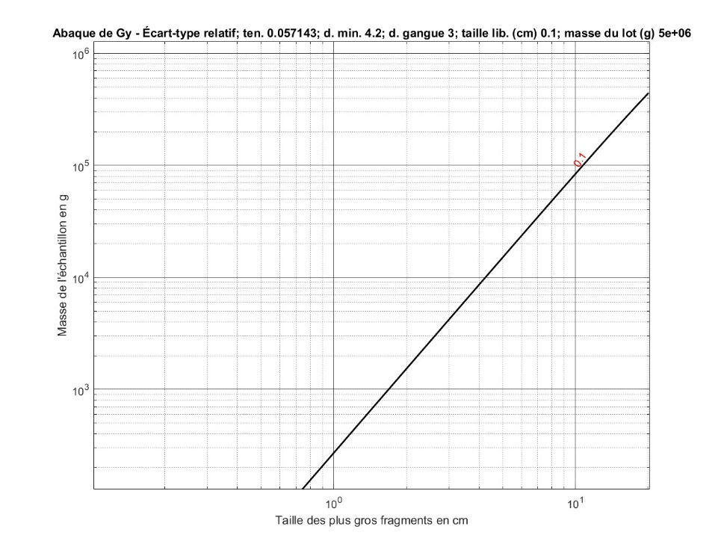

1. *Une molécule de chalcopyrite présente quelle teneur en Cu?*
2. *Pour obtenir 1’écart-type relatif Sr=0.1, quelle masse de minerai devrait-on prélever? Faites le calcul explicitement et comparer avec la valeur de l’abaque.*
3. *À quelle taille devriez-vous broyer les fragments pour pouvoir vous contenter d’un échantillon de 1kg (et toujours avoir Sr=0.1) (vous pouvez utiliser l’abaque)?*
4. *Pourquoi ne peut-on échantillonner sans biais directement du godet d’une chargeuse?*

2- Le laboratoire d’analyse d’une mine de Zn adopte la procédure décrite au tableau suivant pour l’analyse des demi-carottes de forage. La masse de matériau contenu dans une demi-carotte est de 5 kg. La mine opère à une teneur de coupure de 1.2 %, et elle voudrait avoir une bonne précision (un écart-type relatif <0.05) pour une teneur de Zn de 1.0 %. Le Zn est contenu dans la sphalérite (formule ZnS) de densité 4.1. La masse atomique du Zn est 65.4, celle du S est 32.07. La taille de libération des grains de sphalérite est d’environ 1 mm et la densité de la gangue est de 3.0. Les tailles des fragments indiquées au tableau suivant dépendent des appareils disponibles et ne peuvent pas être modifiées.

|  |  |  |  |  |
| --- | --- | --- | --- | --- |
| Étape | Masse | Diamètre des plus grosses particules | Coût unitaire de l’opération | Coût de l’opération |
| 1- concassage | 5 kg | 0.8 cm | 0.3$/kg | 1.5$ |
| 2- sous-échantillon | 4 kg | 0.8 cm | 3$ | 3$ |
| 3- broyage | 4 kg | 0.1 cm | 2$ / kg | 8$ |
| 4- sous-échantillonnage | 400 g | 0.1 cm | 1$ | 1$ |
| 5- pulvérisation | 400 g | 0.01 cm | 30 $/kg | 12 $ |
| 6- sous-échantillonnage final pour analyse | 15 g[1] | 0.01 cm | 0.50$ | 0.5$ |
| Coût total de préparation d’échantillon selon la procédure actuelle : | | |  | 26.00$ |

Représentez cette procédure sur l’abaque de Gy fourni (ne pas remettre)*.*



1. *Calculez (en vous servant de l’abaque) la précision globale (un écart-type relatif) de la procédure. Faites aussi le calcul détaillé avec la formule pour l’étape 2 seulement.*
2. *Est-ce que la procédure utilisée par le laboratoire permet de rencontrer les objectifs de précision de la mine (i.e. sr<0.05)? Si oui, utilisant l’abaque, suggérez une modification possible permettant de réduire les coûts de préparation des échantillons et calculez la précision obtenue et le nouveau coût suite à cette modification.*

*Si non, suggérez une modification à la procédure permettant de rencontrer l’objectif de la mine et calculez le coût de la nouvelle procédure.*

1. On ne peut modifier cette masse car elle dépend de l’appareil utilisé pour faire l’analyse.